機械学習アルゴリズムの適用パターンの抽出
topse31043 堀脇 一樹†
近年，データ収集等を可能とするセンサの小型化・低価格化により，IoTデバイスが普及した．これに伴い，データ取得コストの低下により，取得可能なデータ数や種類が増大し，データを利活用したビッグデータに関するビジネスが拡大している．データの利活用を行うことができるデジタル人材が不可欠であるものの，その人材の需要拡大に対し，供給が追い付いていないといった問題がある．本研究では，特に深層学習を用いた画像認識に関するアルゴリズムの選択/適用パターンを抽出し，データ分析のスキルが十分備わっていない人材に対しても，求められるビジネス要求と扱うデータの種類によって適切なアルゴリズムの選択を容易に行えるパターンを抽出した．抽出したパターンに沿ったアルゴリズムの選定ならびにモデルを構築，評価した場合と抽出したパターンに沿わずにランダムでアルゴリズムを選定し，モデルを構築，評価した際を比較し，開発パターンの有効性を評価した．
Development of pattern for machine learning algorithm
Kazuki Horiwaki†
Abstract: Recently IoT devices have become widespread by miniaturization and price reduction of sensors that enable data collection. According to this, the number and types of acquirable data have increased due to cost reduction for data acquisition costs, and the business related to big data utilizing data has been expanding. Digital human resources who can use data are indispensable, but there is a problem that supply cannot keep up with the expanding demands. In this study, we extracted the selection patterns of algorithms related to image recognition using deep learning. It enables even those who did not have sufficient data analysis skills to take appropriate actions according to the required business requirements and the types of data to be handled. We extracted patterns that make it easy to select and implement algorithms. We evaluated the accuracy of the model with selecting an algorithm along with the extracted pattern and randomly selecting an algorithm without following the extracted pattern.
†株式会社 日立製作所 生産システム研究部

背景
近年，データ収集等を可能とするセンサの小型化・低価格化により，IoTデバイスが普及した．これに伴い，データ取得コストの低下により，取得可能なデータ数や種類が増大し，データを利活用したビッグデータに関するビジネスが拡大している．さらにデータを処理するデバイスの高性能化・低価格化により，機械学習や深層学習といったAI技術が進展しており，特に深層学習を代表とする画像認識技術を用いたビジネスについては既に産業分野で実用化されている．例えば，自動車産業では車載カメラを用いた自動車の自動走行技術，製造業では製造工程上のカメラ画像を用いたロボットによる部品バラ積みからのピッキング自動化技術，医療分野では患者の組織画像を用いた腫瘍の早期発見

技術といった産業応用が進んでいる．
また，AI技術が様々な分野で活用されていくにつれ，誰でもAIが使用可能な環境を実現するAIの民主化という概念が広まっており，様々なICT企業が概念として掲げている[1]．AIの民主化によってAI技術の実装に必要なフレームワークがオープンソースにより提供され，対象課題に対し，必要なアプリケーションの実装が職務によらず行うことが可能となっている．これにより，現在，営業が顧客から案件を受注し，データを利活用できる分析者が顧客案件に対応した分析・モデル開発・評価を行うといった分業型業務から職業の垣根がなくなり個人が営業・分析・開発といった一連の業務を担うことが今後増加する可能性もある．
これらの社会潮流に対し，データの利活用を行うことができるデジタル人材が不可欠であるものの，その人材の需要拡大に対し，供給が追い付いていないといった問題がある[2]Error: Reference source not found．データの利活用を行うためには，データの特性を把握し，ビジネスの目的に応じて適切にデータを扱う必要がある．適切なデータの活用方法についての知識を獲得するためには，実際にデータを扱うことで得られるノウハウや，使用するアルゴリズムに関する数理的な知識が必要となる．特に深層学習においては，アルゴリズムの数や種類が多岐にわたり，扱うデータの種類や特性によって，どのアルゴリズムを選択すべきかを学習するのに時間がかかる． データ分析のスキルが十分備わっていない人材に対し，求められるビジネス要求と扱うデータの種類によって適切なアルゴリズムの選択を容易に行うためには，扱うデータの特性に対し，アルゴリズムの特徴を紐づけ，パターン化しておく必要がある．
本稿では，画像認識分析の業務で，扱うデータと分析課題に対し，初学者でも正確かつ効率的にアルゴリズムの選択が可能なパターンの抽出について報告する．さらに、抽出したパターンを使用し，その効果を検証した結果についても報告する．

本グループでの取り組み
本章では本グループで活動した内容を報告する．

パターン抽出のプロセス
本稿は，国立情報学研究所(以後，NII)の社会人向け教育プログラムであるトップエスイー[3]のソフトウェア開発実践演習での活動(2019/11～2020/3に実施)をもとに執筆された．
演習はグループで行われ，このグループは各企業から派遣された6名のメンバ，2名のTAならびに1名の講師により構成されている．

計画策定(2019年/11月～2019/11月中旬)
まず初めに，本グループでの演習目的，課題設定，調査対象の把握，スケジュールの決定のために，隔週ペースでメンバがNIIに集合した．本演習のスケジュールをFig.1に示す．Fig.1では，グループによる活動となるグループ共同作業のスケジュールと，個人による作業が中心になる個人作業のスケジュールを記載している．
計画策定時に，アルゴリズムの選定においては、単にDeep Learningで使用するアーキテクチャの特徴だけでなく，どのような場面で使用するか(ビジネス要件)，どのようなデータセットに対して使用するか(データセットの特徴)、が重要であるという認識に至った．さらに、データセットの特徴に関連して、認識モデルの汎化性能を向上するData Augmentationと呼ばれる手法があり、これもアルゴリズムの選定とともに重要である(詳しくは、4.3節で説明する)。そのため，次節以降では、Data Augmentationも含めて調査を行った結果を説明する．

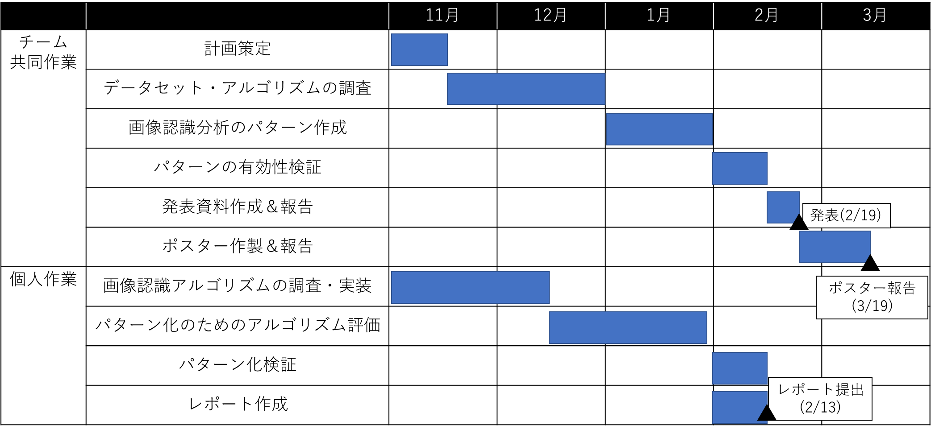
Fig.1 Schedule for activity

データセットとアルゴリズムの調査 (2019/11月中旬～2020年1月初旬)
計画策定時に課題とされた，画像認識分析におけるビジネス要件と使用データに対するアルゴリズムの選定パターンの抽出を行なった．画像認識分析で使用するアルゴリズムを各メンバが調査し，その結果をNIIで他のメンバに共有して，議論を行った．アルゴリズムとしては，使用するデータセットに対し前処理を行うData Augmentationに関するアルゴリズムと、Deep Learningのアーキテクチャに関するアルゴリズムを対象とした．また，調査対象として，Kaggle[4]のKernelで使用されているデータセット，Data Augmentation手法，アーキテクチャ，を対象とした．調査した結果，以下10種類のデータセット，Data Augmentation手法ならびにアーキテクチャを選定した．選定したデータセットをTable1に，Data Augmentation手法をTable2に，アーキテクチャをTable3に示す．Table1は各データセットの名称とタスクの種類を記載しており，本グループではクラス分類問題のデータセットを選定した．
選定したデータセットとその課題の内，パターン作成用に7種類のデータセットを使用し，python3環境下でpytorchによる各Data Augmentation手法ならびにDeep Learningのアーキテクチャの実装を行い，精度評価を行った．各データセット，Data Augmentation手法ならびにアーキテクチャの評価結果をもとに次節のパターン作成を行った．評価指標としては正答率(Accuracy)を用いた．

画像認識分析のパターン作成(2020/1月初旬～2020/1月下旬)
評価した結果をもとに，ビジネス要件と使用するデータセットの特徴からData Augmentation手法とアーキテクチャを選定するパターンを作成した．その際，Data Augmentation手法の特徴ならびにアーキテクチャの特徴を踏まえ，グループ内で議論した．その結果，ビジネス要件と使用するデータセットが決まれば，予め作成された質問に答えることにより，必要なData Augmentation手法とアーキテクチャを選定することができるように、パターンをまとめた．

Table1 Dataset for patterning
# | Data Name | Task
1 | Malaria Cell Images Dataset | Classification  (Num. of Class:2)
2 | Stanford Dogs Dataset | Classification  (Num. of Class:120)
3 | Sign Language MNIST | Classification  (Num. of Class:24)
4 | Find a Car Park | Classification  (Num. of Class:2)
5 | Clothing & Models | Classification  (Num. of Class:6)
6 | Animal Image Dataset | Classification  (Num. of Class:3)
7 | CIFAR-10 | Classification  (Num. of Class:10)
8 | ImageNet  (Hymenoptera data) | Classification  (Num. of Class:2)
9 | Animal10 | Classification  (Num. of Class:10)
10 | Natural Images | Classification  (Num. of Class:8)

Table2 Data augmentation methods for patterning
# | Method Name
1 | Random Horizontal Flip
2 | Random Vertical Flip
3 | Random Rotation
4 | Random Perspective
5 | Random Crop
6 | Random Erasing

Table3 Deep learning architecture for patterning
# | Architecture Name
1 | VGG16
2 | GoogLeNet  (Inception)
3 | ResNet

パターンの有効性検証(2020/2月初旬～2020/2月中旬)
作成したパターンの有効性を検証するため，パターン作成時に使用しなかったデータセットを使用し，以下の2つの方法を通して，その正答率を比較することで評価を行なった．
(1)作成したパターンを用いて，選択されたアーキテクチャとData Augmentation手法を使用し，モデルを構築し，正答率を算出
(2)作成したパターンに沿わず，ランダムにアーキテクチャとData Augmentation手法を選択し，モデルを構築，正答率を算出
(1)，(2)の比較を行うにあたって，6名をそれぞれ(1)，(2)の作業に割り当て，モデルを構築，評価を行い，比較した．

抽出パターン
本章では，抽出したパターンについて説明する．

抽出パターンの概要
抽出パターンの概要をFig. 2に示す．抽出パターンはFig. 2で示す通り，主にビジネス要件の確認，データセットによるパターン選択，アーキテクチャによるパターン選択の3ステップからなる．次節以降，各ステップについて説明する．

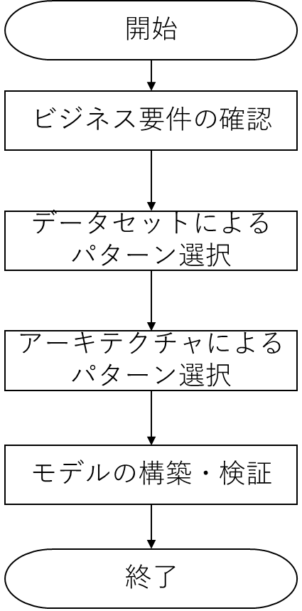
Fig. 2 Scheme of patterning

ビジネス要件の確認
ビジネス要件の確認ステップについて説明する．画像認識のアルゴリズムを選択するにあたり，ビジネス上どのような要求がなされているかを確認する必要がある．確認項目として，例えば，製造工程の不良品を画像から自動判別を行うといった課題に対し，一日どの程度の画像を収集し，学習データとして使用可能か，認識精度はどの程度必要か，不良品判別結果を出力するにはどの程度の推論速度が必要か，といった項目が挙げられる．本活動で挙げたビジネス要件による確認項目を以下のリストとした．リスト内の各質問に答えることで次節以降のデータセットならびにアーキテクチャによるパターン選択を行う情報を事前に整理する．

■List of Business Requirement
- 目的
  - 画像を認識する目的は定まっているか
- 対象
  - 認識対象は決まっているか
  - 認識タスクは決まっているか(画像分類， 物体検知・・・etc.)
  - 認識対象の種類はいくつか(クラス数)
- データ取得方法
  - 認識したい画像と同様の画像が学習データとして取得可能か
- データ量
  - 学習用の画像枚数はいくらか
  - 識別するクラス毎のデータ量はいくらか
- データの偏り
  - 特定のクラスに対し，データが偏っていないか
- データサイズ
  - データサイズ(幅，高さ)は一定か
- 認識精度
  - 認識精度はどの程度を目標とするか
- 学習速度
  - 認識モデル構築時の学習速度はどの程度必要か
- 推論速度
  - 認識モデル推論時の推論速度はどの程度必要か
- 更新頻度
  - 認識モデルの更新頻度はどの程度必要か

データセットによるパターン選択
データセットによるパターン選択について説明する．Deep Learningによる画像認識において，学習用データセットを左右反転や回転といった図形変形を行い，学習時のデータ量を水増しすることで，構築するモデルの汎化性能を向上する手法を、画像データの拡張(Data Augmentation)と呼ぶ．このData Augmentationを行うにあたり，対象とするデータの種類，特徴により必要/不要な手法を判別する必要がある．例えば，MINIST[5]と呼ばれる手書き数字画像のデータセットに対して、画像認識分析を行う際，Table2で挙げたData Augmentation手法の内，Random Horizon Flip(水平方向反転), Random Vertical Flip(垂直方向反転), Random Rotation(回転)といった手法を使用してしまうと，Data Augmentation後の画像とクラス(この場合，0～9という文字の意味)が一致しなくなってしまう問題がある．そのため，対象とするデータの種類・特徴によって使用するData Augmentationを判別する必要がある．本活動では，Table1に示した各データセットの内，#1～8を用いて，Table2に示したData Augmentation手法をすべて使用した場合と各Data Augmentation手法を一つだけ使用しなかった場合(計7パターン)のデータセットを作成した．作成したデータセットを用い，クラス分類用モデルを構築し，その正答率を算出し，各パターンの正答率とデータセットの特徴をまとめ，データセットとData Augmentation手法の関係性を整理することで、パターンを作成した．各データセットの評価については次章の個人ワークで説明する．
各データセットの特徴についてTable4に示す．Table4では，各データセットに対し，ドメイン(単一/複数)，サブセット，分野の3項目により分類している．ドメインとは対象データセット内に複数分野のデータセットを含む(Multi)か，単一分野のデータセットで構成されているか(Single)を表す項目である．例えば，#1のmalaria Cell Images Datasetsはマラリア罹患/非罹患者の細胞画像のデータセットであり，対象データには細胞画像以外は含まれない．一方，#7のCIFAR10では，対象データ内に飛行機，猫，馬，船といった画像群が計10種類含まれており，複数分野のデータセットで構成されている．サブセットはドメイン内において異なる意味を持つ画像を持つか否かを判別する項目である．例えば，#2のStanford Dogs Datasetはドメインとしては動物の犬を扱うため単一分野であるが，認識対象としては犬種であり，複数種を含んでいるため，サブセットを含むとしている．これらデータセットに対する特徴とData Augmentation手法の特徴を考えることで，データセットに対し，必要なData Augmentation手法の関係性を整理することができると仮定した．この仮定に基づき、データセットによるパターン選択の取り組みを進めた。

Table4 Features for Datasets
# | Data Name | Domain | Subset | Field
1 | Malaria Cell Images Dataset | Single | No | Healthcare
2 | Stanford Dogs Dataset | Single | No | Animal
3 | Sign Language MNIST | Single | No | Sign
4 | Find a Car Park | Single | No | Car
5 | Clothing & Models | Single | No | Fashion
6 | Animal Image Dataset | Single | Yes | Animal
7 | CIFAR-10 | Multi | Yes | Multi
8 | ImageNet  (Hymenoptera data) | Single | Yes | Insect

データセットとData Augmentation手法の関係性を整理した結果をTable5に示す．それぞれのData Augmentation手法の有無による正答率を比較し，正答率の向上が見られた項目に対しては〇を，正答率の低下が見られた項目については×，Data Augmentation手法の有無で正答率の変化が小さい場合は”－”と記載した．Table4, 5を用いて，使用するデータセットに対する特徴と，その特徴に対してData Augmentation手法の使用可否を決定するパターンの選択を行うことで，正答率の高いモデルを構築するためのデータ拡張を行うことができる．
Table5 Dataset and Data Augmentation methods
# | Horizon | Vertical | Rotation | Perspective | Crop | Erasing
1 | ― | ― | ― | ― | ― | ―
2 | ― | ― | ― | ― | ― | ―
3 | ― | ― | ― | ― | ― | ―
4 | ― | 〇 | × | ― | × | 〇
5 | × | 〇 | × | × | × | ―
6 | ― | 〇 | × | ― | ― | ―
7 | 〇 | 〇 | × | 〇 | × | 〇
8 | × | ― | × | 〇 | × | ×

アーキテクチャによるパターニング
あ

パターンの有効性検証
Table1で示したデータセットの内，#9,10のデータセットを用いて，本活動にて開発したパターニングの有効性を検証した．使用したデータセット#9,10のデータの特徴をTable6に示す．

Table6 Features for #9, 10 Datasets
# | Data Name | Domain | Subset | Field
9 | Animal10 | Single | Yes | Creatures
10 | Natural Images | Multi | Yes | Multi

抽出したパターンの有効性を検証するために，3.4節で示した(1)，(2)の方法で得られた正答率を比較した．データセット#9. 10に対し，(1)，(2)によりモデルを構築，正答率を算出した結果をTable7に示す．Table7に示すようにデータセット#9ではパターンに従うほうがパターンに従わない場合より正答率が高い．一方データセト#10ではパターンに従うほうがパターンに従わない場合より正答率が低いという結果となった．

Table7 Comparison (1) and (2)
Dataset # | Accuracy of (1) | Accuracy of (2)
9 | 0.83 | 0.74
10 | 0.81 | 0.90

個人ワーク
本章では，本活動における個人ワークについて報告する．個人ワークでは，Fig.1に示す通り，画像認識アルゴリズムの調査・実装，パターン化のためのアルゴリズム評価，パターン化検証，レポートの作成を行っている．この内，本稿では，パターン化のためのアルゴリズム評価について報告する．

評価対象
本活動では前章で説明している通り，ビジネス要件の確認，データセットによるパターン選択，アーキテクチャによるパターン選択のフローを作成した．本節では，特に，個人ワークとして取り組んだデータセットによるパターン選択を対象として説明する．
データセットによるパターン抽出の際，個人ワークでは，使用するDeep LearningのアーキテクチャはTable3の内，ResNetで固定し，Table1で示すデータセットとTabe2で示す各Data Augmentation手法の有無によってクラス分類の正答率を算出した．その結果を用いて，データによるパターン抽出の際に必要な情報をまとめた．

評価方法
対象データセットに対して各Data Augmentationの評価方法については，4.3節で述べた通り，Table2で示したData Augmentation手法をすべて使用した場合の正答率と，全Data Augmentation手法の内，Table5の各列のData Augmentation手法を除いた残りのData Augmentation手法でデータセットを作成したモデルの正答率を算出し，比較を行う方法を採用した．
使用したデータセット名，Deep LearningのアーキテクチャならびにパラメータをTable8に示す．また，各Data Augmentation手法の有無を表す実験条件についてTable9に示す．

Table8 Architecture and parameters for evaluation
Contents Name | Values
Dataset Name | CIFAR10
Architecture | ResNet
Batch Size | 128
Image Size | 244×244(Resize)
Num. of Epoch | 30
Learning Rate | 0.001
Optimization Function | Adam
Loss Function | Cross Entropy
Used Library | Pytorch

Table9 Experiment Name for Data Augmentation Evaluations
Experiment. Name | Contents
All  Augmentation | Used all data augmentation methods
No Random Horizontal Flip | Not use Random Horizontal Flip
No Random  Vertical Flip | Not use Random Vertical Flip
No Random  Rotation | Not use Random Rotation
No Random Perspective | Not use Random Perspective
No Random  Crop | Not use Random Crop
No Random  Erasing | Not use Random Erasing

評価結果
評価結果をFig. 3ならびにTable10に示す．Fig.3では横軸にepoch数，縦軸に正答率を示している．またTable10では各実験条件での正答率の最大値を記載している．

Fig. 3 Result of Accuracy for Each Experimental condition
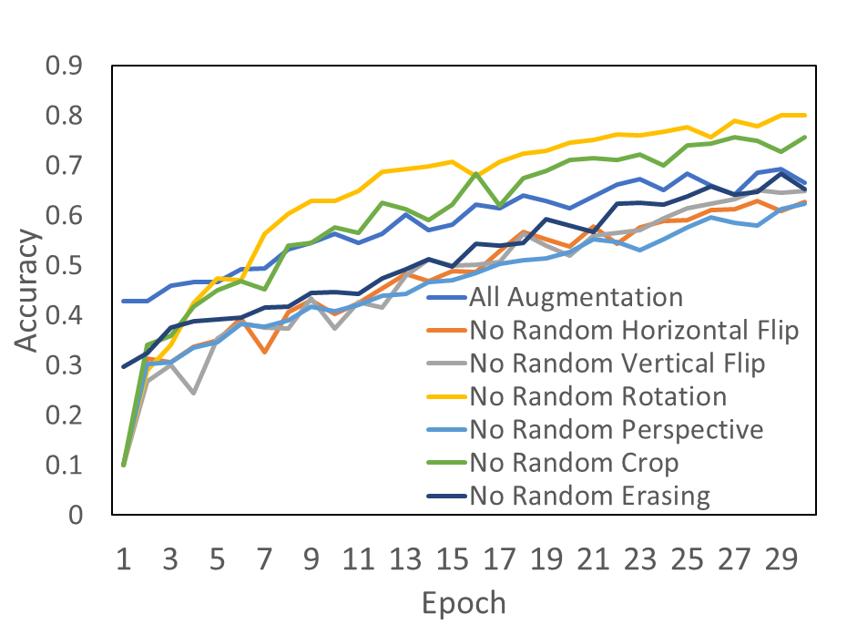

Table10 Result of Evaluations
Experiment. Name | Maximum Accuracy
All  Augmentation | 0.70
No Random Horizontal Flip | 0.63
No Random Vertical Flip | 0.65
No Random Rotation | 0.80
No Random Perspective | 0.62
No Random  Crop | 0.76
No Random  Erasing | 0.68

考察
Fig.3ならびにTable10からデータセットにCIFAR10を使用した際，
・Random RotationならびにRandom Cropを使用しない場合，使用した場合に比べ，正答率が大きくなる
・Random Horizon Flip, Random Vertical Flip, Random PerspectiveならびにRandom Erasingを使用しない場合，使用した場合に比べ，正答率が小さくなる
ことがわかる．
この結果を対象としたCIFAR10の特徴と使用したData Augmentation手法の特徴から考察する．CIFAR10はTable4に示す通り，複数のドメイン(自動車，飛行機，船，トラックといった無機物と，鳥，鹿，猫，犬，馬，蛙といった生物の計10クラス)からなる画像データセットである．また各ドメインに対し，犬種や車の機種といったサブセットは含まれていない．さらに，データの元サイズが32×32であり，今回サイズを244×244にリサイズしている．Fig.4にCIFAR10の一部データを示す．
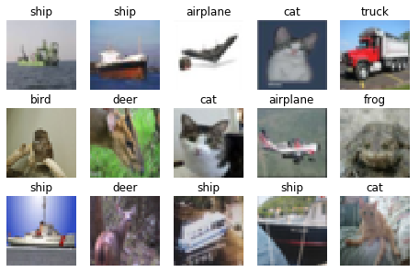
Fig.4 Samples of CIFAR10
Fig.4より，CIFAR10のデータセットでは，クラス分類対象となるデータが比較的画像中央に集中しており，このため，Random Cropを使用した場合，被写体が映らない，あるいは被写体のクラスを判別しうる特徴が欠落してしまっている可能性がある．そのため，Random Cropを使用しなかった場合のほうが正答率の高いモデルを構築した可能性が推察される．
また，CIFAR10ではドメインが複数存在し，ドメインによって被写体の特徴量が画像の傾きによってロバストでなかった可能性がある．例えば，船やトラックといった被写体自体は傾きによらないものの，画像中の背景(空，陸，海)の境界線をもとにクラス分類を行っている可能性がある．そのため，Random Horizontal FlipやRandom Vertical Flip, Random Perspectiveといった反転や台形変換ではその境界をもとにしたモデル内のフィルタに影響はないものの，Random Rotationの場合，境界線が回転するため，学習画像に回転画像を含むと正答率が小さくなった可能性が推察される．

所感
グループメンバ全員が初学者であり，深層学習モデルについての調査，pytorchでの実装，評価ならびに各アーキテクチャについての議論を約3か月で行い，大変骨の折れる作業であった．今後も技術動向を逐次把握するとともに，ビジネス，技術の両面から社会問題へのアプローチに取り組みたいと思う．
また本活動に当たって指導教員である吉田和樹先生ならびにTAの大内一哲氏，岡留裕也氏にはご指導ご鞭撻頂きました．厚く御礼を申し上げ，感謝の意を表します．

今後の展開/課題
本活動では， 特に深層学習を用いた画像認識に関するアルゴリズムの選択/適用パターンを抽出し，データ分析のスキルが十分備わっていない人材に対しても，求められるビジネス要求と扱うデータの種類によって適切なアルゴリズムの選択を容易に行えるパターンを抽出した．その際，各データセットについてドメインやサブセットといった概念により，データセットに対して必要なData Augmentation手法を絞り込むパターンを抽出した．しかし，この方法では，各データセットを一望し，ドメインの判別(単体/複数)，サブセットの有無を分析者が行わなければならず，個々人によって分析の品質にばらつきが生じることが懸念される．
今後，各データセットの特徴量を事前に計算しておき，案件上で取り扱う画像に対しても特徴量を計算し，事前に計算したデータセットの内，最も特徴量が近いデータセットを自動判別し，そのデータセットで最も評価値の高い場合でのData Augmentation手法ならびにアーキテクチャを使用するといった方法が考えられる．
また，本活動では認識タスクとしてクラス分類を対象としたが，産業応用の場合，クラス分類に限らず物体検知やセグメンテーションといったタスクも考えられるため，を認識タスクの拡充に向けての抽出パターンの改良も考えられる．
参考文献
- 総務省, 令和元年版情報通信白書 進む「AI民主化」, https://www.soumu.go.jp/johotsusintokei/whitepaper/ja/r01/html/nd113220.html
- 前 一平, AI時代を担う人材の育成 (立法と調査, 2018
- トップエスイー, https://www.topse.jp/ja/
- Kaggle, https://www.kaggle.com/
- Yann LeCun, Corinna Cortes and Chris Burges , MNIST handwritten digit database, http://yann.lecun.com/exdb/mnist/

